«Университет ИТМО»

Факультет программной инженерии и компьютерных технологий.

Лабораторная работа №1

Системы счисления

Вариант #29

Выполнил

Студент группы Р3112

Шаматульский Роман Константинович

Преподаватель

Рыбаков Степан Дмитриевич

Санкт-Петербург 2023

Содержание

Задания 3

Основные этапы вычисления 4

Заключение 9

Источники 10

Задания

1. Перевести число 50822 из системы счисления с основанием 10 в систему счисления с основанием 9.
2. Перевести число 85667 из системы счисления с основанием 9 в десятичную СС.
3. Перевести число 10101 из СС с основанием 5 в СС с основанием 15.
4. Перевести число 68,82 из десятичной СС в СС с основанием 2.
5. Перевести число 25,23 из СС с основанием 16 в СС с основанием 2.
6. Перевести число 63,56 из СС с основанием 8 в двоичную СС.
7. Перевести число 0,110101 из СС с основанием 2 в СС с основанием 16.
8. Перевести число 0,101111 из двоичной СС в десятичную.
9. Перевести число B7,93 из СС с основанием 16 в десятичную СС.
10. Перевести число 94 из десятичной СС в Фибоначчиевую.
11. Перевести число {^1}{^2}{^3}21 из 7 симметричной СС в десятичную.
12. Перевести число 10010010 из ФСС в десятичную СС.
13. Перевести число 100101,001001 из СС Бергмана в десятичную.

Основные этапы вычисления

*Формула перевода чисел в различные системы счисления.*

№1

$$\begin{aligned}50822/9=5646,\text{остаток 8} \\ 5646/9=627,\text{остаток 3} \\ 627/9=69,\text{остаток 6} \\ 69/9=7,\text{остаток 6} \\ 7/9=0,\text{остаток 7}\end{aligned}$$

Расставив остатки от деления в обратном порядке получим от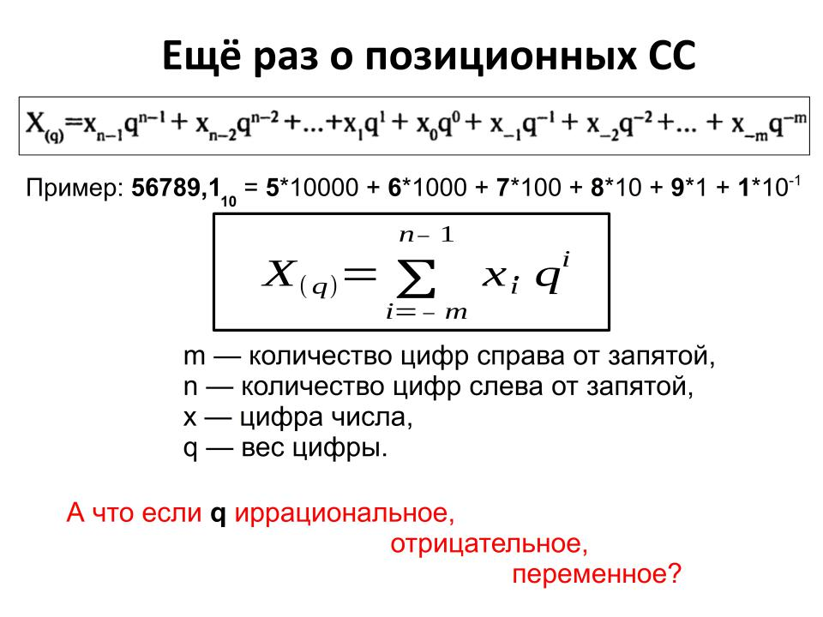вет: 76638.

№2

№3

1. Переведём число 10101 из СС с основанием 5 в десятичную систему счисления:

2. Переведём 651 в СС с основанием 15:

$$\begin{aligned}651/15=43,\text{остаток 6} \\ 43/15=2,\text{остаток 13 => D} \\ 2\text{запишем, т.к.}2<15\end{aligned}$$

получим 2*D*615.

№4

1. Переведем целую часть числа в двоичную СС:

$$\begin{aligned}68/2=34,\text{остаток 0} \\ 34/2=17,\text{остаток 0} \\ 17/2=8,\text{остаток 1} \\ 8/2=4,\text{остаток 0} \\ 4/2=2,\text{остаток 0} \\ 2/2=1\text{остаток 0} \\ 1\text{запишем т.к.}1<2\end{aligned}$$

получим целую часть 1000100.  
2. Переведём дробную часть числа в двоичную СС:  
получаем дробную часть: 11010. По условию нам достаточно 5 знаков после запятой.  
Ответ: 1000100,110102.

$$\begin{aligned}0,82*2=1,64\text{возьмём 1} \\ 0,64*2=1,28\text{возьмём 1} \\ 0,28*2=0,56\text{возьмём 0} \\ 0,56*2=1,12\text{возьмём 1} \\ 0,12*2=0,24\text{возьмём 0}\end{aligned}$$

№5

Переведем по сокращённому правилу, т.к. 16 = 24. Рассмотрим каждую цифру из числа отдельно и переведём её в двоичную систему вида *x*16 = *xxxx*2, где каждый *x* - цифра:

$$\begin{aligned}2_{16}={0010}_{2} \\ 5_{16}={0101}_{2} \\ 3_{16}={0011}_{2}\end{aligned}$$

Получим число 00100101,001000112, убрав незначащие нули получим 100101, 001000112.

№6

Воспользуемся переводом по сокращённому правилу, т.к. 8 = 23. Также рассмотрим отдельно каждую цифру числа:

$$\begin{aligned}6_{8}={110}_{2} \\ 3_{8}={011}_{2} \\ 5_{8}={101}_{2}\end{aligned}$$

Получим число 110011,1011102, убрав незначащие нули, получим: 110011, 101112.

№7

Воспользуемся переводом по сокращённому правилу, т.к. 24 = 16. Добавим в число незначащие нули, чтобы получить четвёрки цифр: 0000,110101002. Переведём:

$$\begin{aligned}{0000}_{2}=0_{16} \\ {1101}_{2}=D_{16} \\ {0100}_{2}=4_{16}\end{aligned}$$

Получим 0,*D*416.

№8

Переведём по правилу:

$$\begin{aligned}0*2^{0}+1*2^{-1}+0*2^{-2}+1*2^{-3}+1*2^{-4}+1*2^{-5}+1*2^{-6}= \\ =0+\frac{1}{2}+0+\frac{1}{8}+\frac{1}{16}+\frac{1}{32}+\frac{1}{64}=\frac{32+8+4+2+1}{64}=\frac{47}{64}=0,734375\end{aligned}$$

Т.к. в условии сказано до пятого знака после запятой, округлив, получим 0,73438.

№9

Учтём, что *B*16 = 1110. Переведём по правилу:

page4image110687024.png

По условию, нам нужны 5 знаков после запятой, округлив, получим 183, 57422.

№10

1. Найдем все числа Фибоначчи ≤ 94 и запишем в обратном порядке: 89, 55, 34, 21, 13, 8, 5, 3, 2, 1.

2. Найдём из суммы каких чисел Фибоначчи можно получить 94:

3. Заменим Используемые числа в ряду единицами, а остальные - нулями: 0110001000.

№11

$$\begin{aligned}(-1)*7^{4}+(-2)*7^{3}+(-3)*7^{2}+2*7^{1}+1*7^{0}= \\ =(-2401)+(-686)+(-147)+14+1=-3219\end{aligned}$$

Получаем ответ −3219.

№12

Данное число имеет 8 разрядов, найдем первые 8 чисел Фибоначчи и запишем в обратном порядке: 34, 21, 13, 8, 5, 3, 2, 1.

В данном числе каждая единица соответствует числу Фибоначчи из ряда по номеру разряда в числе. Из этих чисел состоит сумма искомого:

$$34+8+2=44$$

Искомое число — 44.

№13

Воспользуемся формулой:

$$x=\overset{5}{\underset{k=-6}{∑}}d_{k}*\frac{(1+\sqrt{5})^{k}}{2^{k}}$$

Получим:

$$\begin{aligned}x=1*\frac{(1+\sqrt{5})^{-6}}{2^{-6}}+0+0+1*\frac{(1+\sqrt{5})^{-3}}{2^{-3}}+0+0+1*\frac{(1+\sqrt{5})^{1}}{2^{1}}+0 \\ +1*\frac{(1+\sqrt{5})^{2}}{2^{2}}+0+0+1*\frac{(1+\sqrt{5})^{5}}{2^{5}}≈15,33939\end{aligned}$$

Получаем примерный ответ 15,33939.

Заключение

В ходе выполнения данной лабораторной работы я познакомился с различными системами счисления. Я научился выполнять переводы из одной системы счисления в другую. Кроме того, я работал с такими системами счисления, как: симметричная, Фибоначчиевая, система Бергмана. Полученные мной в ходе выполнения данной работы знания и навыки лягут в основу моего дальнейшего изучения информатики.

Источники

1. Алгоритмы перевода целых чисел из фсс в десятичную систему и обратно / <https://studfile.net/preview/3822350/page:4/> (19.09.23).
2. Уравновешенная (симметричная) троичная система счисления и её использование в вычислительных устройствах в докомпьютерную и компьютерную эпоху / <https://www.computer-museum.ru/articles/precomp/1375/> (19.09.23).
3. Система счисления Бергмана и новые свойства натуральных чисел / <http://www.trinitas.ru/rus/doc/0232/004a/02321068.htm> (19.09.23)